BÀI GIỚI THIỆU SÁCH
Cuốn sách “ Cẩm nang du lịch Hà Nội” của tác giả Quảng Văn.
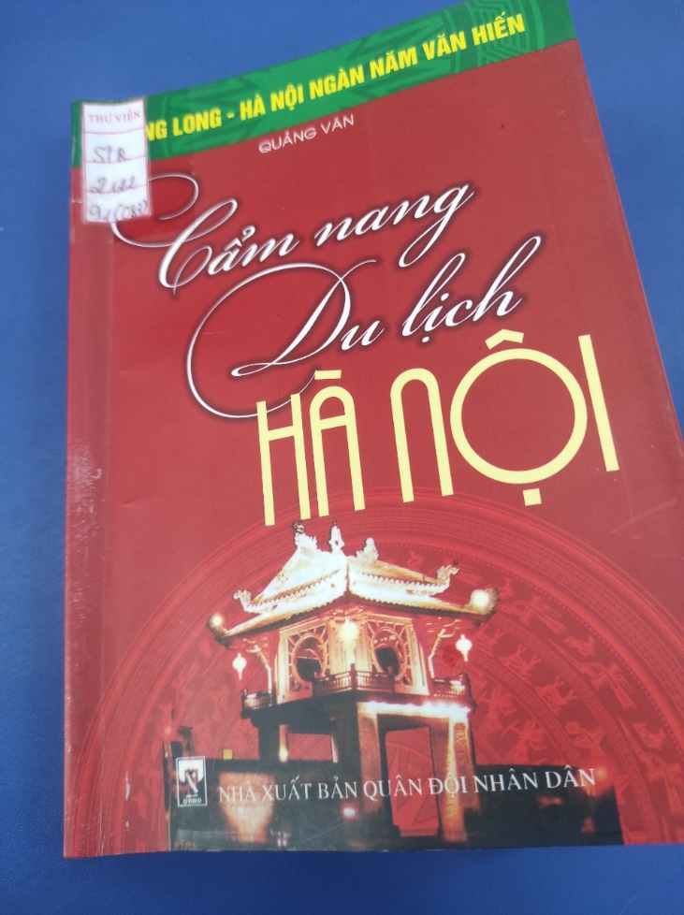
Thủ đô Hà Nội – Trái tim của cả nước, cũng là niềm thương nỗi nhớ của bạn bè trong nước và quốc tế. Có lẽ vì Hà Nội không chỉ là trung tâm chính trị - kinh tế mà còn là vùng đất có lịch sử văn hóa lâu đời. Chính vì vậy Hà Nội còn được biết đến như một điểm hẹn du lịch nổi tiếng với những đặc sắc riêng biệt của nhiều địa danh: Hồ Gươm, đền Ngọc Sơn, chùa Một cột, Văn Miếu – Quốc Tử Giám, Phố Cổ, Hồ Tây, làng cổ Đường Lâm, chùa Thầy, chùa Hương, các làng nghề truyền thống…Không gian văn hóa Hà Nội không chỉ bao gồm các di tích lịch sử, các danh lam thắng cảnh mà còn những công trình kiến trúc cổ và cận đại, những lễ hội truyền thống, và các bản sắc “ dẫu không thanh lịch cũng người Tràng An” của Hà Nội được thể hiện trong phong tục tập quán, thói quen sinh hoạt, ẩm thực…có thể nói, Hà Nội luôn là một điểm đến đầy hứa hẹn và hấp dẫn với du khách, nó “quyến rũ” cả những người chưa từng đặt chân tới Hà Nội lẫn những người đã nhiều lần đến đây.
Cuốn Cẩm nang du lịch Hà Nội được chia làm 4 phần:
Chương mở đầu: Tổng quan về Hà Nội.
Giới thiệu cho bạn đọc các nhìn tổng quan về Hà Nội bao gồm: Địa lý, thủy văn, khí hậu, dân cư, kiến trúc, quy hoạch đô thị, các công trình kiến trúc, hành chính, y tế, giáo dục, giao thông, du lịch, văn hóa Thăng Long – Hà Nội, thể thao, các địa điểm văn hóa, giải trí, làng nghề, lễ hội truyền thống và ẩm thực.
Chương 1. Non nước Hà Nội.
Giới thiệu đến bạn đọc những thông tin lý thú về núi và sông Hà Nội. Những ngọn núi, dòng sông đã không chỉ hiện hữu về mặt địa lý mà còn được lưu dấu trong văn hóa, thi ca, phong tục như: ngọn Tản Viên, núi Nùng, Sóc Sơn, hay dòng Nhị Hà-Sông Hồng, sông Đáy, dòng “sông Đuống nghiêng nghiêng”…
Chương 2. Theo dòng lịch sử.
Hà Nội được biết đến là một vùng đất giàu lịch sử, truyền thống, nó mang trên mình rất nhiều những dấu tích lịch sử, mỗi con đường, hè phố đều là những chứng nhân sống động cho lịch sử văn minh và hào hùng của mảnh đất kinh kỳ. Cẩm nang du lịch Hà Nội tái hiện lại lịch sử của Hà Nội một cách ngắn gọn, dễ hiểu và đầy đủ nhất cho bạn đọc và du khách.
Chương 3. Danh lam thắng cảnh, di tích lịch sử văn hóa.
Những địa điểm được giới thiệu và sếp thành từng nhóm như: bảo tàng( Bảo tàng cách mạng Việt Nam, bảo tàng chiến thắng B52, bảo tàng Hà Nội…), di tích lịch sử ( Lăng chủ tịch Hồ Chí Minh, khu di tích Phủ chủ tịch, Cổ Loa, khu di tích Hoàng thành, các thành cổ của Hà Nội…), các chùa nổi tiếng (chùa Một Cột, chùa Kiến Sơ, chùa Bộc, chùa Láng), các ngôi đình cổ kính (đình Bát Tràng, đình Chèm, đình Chu Quyến…) Đó đều là những nơi hội tụ những dấu tích lịch sử, truyền thống lịch sử và văn hóa lâu đời của thủ đô. Đến với những danh thắng này, du khách không chỉ được biết thêm về lịch sử, những huyền thoại…mà còn được đắm mình trong không gian văn hóa rất thiêng liêng của Hà Nội văn hiến.
Phần cuối cuốn sách còn giới thiệu đến bạn đọc một số lịch trình tour, giúp bạn đọc và du khách có sự lựa chọn phù hợp.
Bạn đọc than mến, với độ dày hơn 200 trang và cách viết giản dị, súc tích, cung cấp lượng thông tin tương đối đầu đủ, khái quát. Hy vọng cuốn sách này sẽ trở thành một phần không thể thiếu của mỗi du khách trong hành trình tìm hiểu và khám phá, đồng thời là tài liệu tham khảo hữu ích cho những ai yêu thích và muốn tìm hiểu về vùng đất ngàn năm văn hiến Thăng Long – Hà Nội./.

